IFUA Nonprofit Partner
Development of nonprofit organizations and social enterprises – Consultancy – Trainings – Skills-based volunteering programmes
IFUA Nonprofit Partner is a nonprofit management consultancy organization. Our aim is to develop nonprofit organizations, thereby enhancing their effectiveness, efficiency and social impact, as well as strengthening their sustainable operations.
We support nonprofit organizations by implementing management consultancy projects, and by providing them with professional volunteers and training activities. We facilitate cooperation among nonprofit organizations, volunteers, corporate partners and donor organizations.
Established in 2009, IFUA Nonprofit Partner operates as a nonprofit organization of public benefit. Our team members are experienced in management and nonprofit consultancy.
According to our founders a society is in good condition only if it has more and more people living a dignified and self-supporting life. Accordingly, we pay special attention to support organizations focusing on helping the ones in need to reintegrate them to the society and the labour market; addressing housing problems and providing training programmes.
We are part of the corporate social responsibility programme of IFUA Horváth. During our daily work we rely heavily on its long-standing good practices of management consulting solutions and methodology. Moreover, consultants of IFUA Horváth often participate in our projects as volunteers.
Our main focus areas in nonprofit management are: strategy development and implementation, fundraising, business planning and organizational operations and processes.
We carry out our activities with the financial support of donor organizations and corporate partners. For nonprofit organizations our services are available at a preferential, nonprofit (low bono) pricing or for free (pro bono).
Sustainable development goals set by United Nations for which we work:
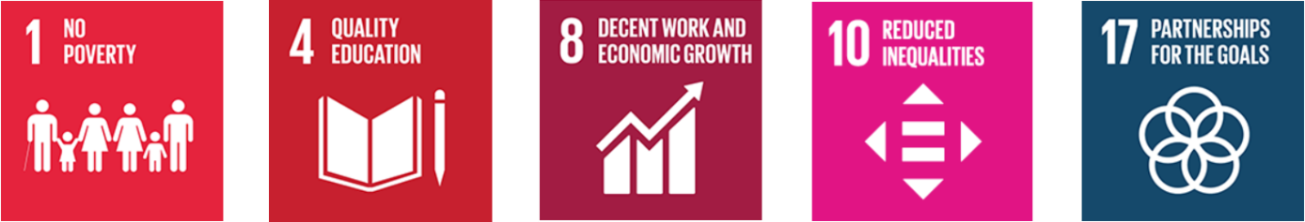
For more information: https://www.un.org/sustainabledevelopment/sustainable-development-goals/
Nonprofit consultancy
The most sufficient way of developing nonprofit organizations is to provide personalized consultancy. As parts of our nonprofit consultancy projects, we deal with the following focus areas of the operation of nonprofit organizations: strategy development and implementation, organizational restructuring, process management, operations and efficiency enhancement, controlling, fundraising, business planning and development, establishment and operations of social enterprises, project management, volunteer management, social impact measurement and IT topics.
sitio útil
Our key to success is customizing well-proven business topics and methodologies according to the needs of nonprofit organizations.
For business organizations we also offer nonprofit consultancy to develop and implement corporate social responsibility strategy, and to facilitate new business and professional partnership with nonprofit organizations.
Skills-based volunteering programmes
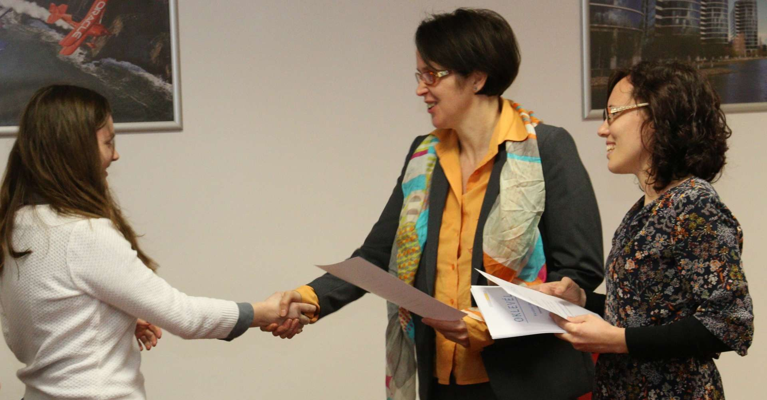
There is a growing demand from both business organizations and employees on corporate skills-based volunteering programmes, instead of traditional CSR and volunteering activities.
During skills-based volunteering programmes we connect corporate volunteers with nonprofit organizations and social enterprises struggling with business and management problems. IFUA Nonprofit Partner is responsible for recruitment and preparational tasks, and for the overall management and monitoring of the programme.
Skills-based volunteering programmes are financed from the contributions of corporate partners and donor organizations. Nonprofit organizations hosting corporate volunteers can participate in the programmes for free (pro bono) or for a nonprofit (low bono) fee.
Nonprofit training
We provide training for nonprofit organizations and social enterprises, as well as for those interested in the nonprofit sector (university students, corporate volunteers).
For nonprofit organizations and social enterprises, we offer training to support them in dealing with a wide variety of organizational challenges (see: Nonprofit consultancy). During the training sessions we combine business and nonprofit methodologies, as well as consultancy project results.
For those interested in the nonprofit sector, we offer courses and training about nonprofit organizations and special areas of nonprofit management. To increase social sensitivity, we organize board game events, which make possible for the participants to gain more information about different social issues in an informal and interactive way.
A wide range of training types tailor-made for the needs of the clients are available, from one-occasion lectures to 6-month workshop sessions.

Clients and partners
We are devoted to facilitate cooperation among nonprofit organizations, social enterprises, volunteers, corporate partners and donor organizations.
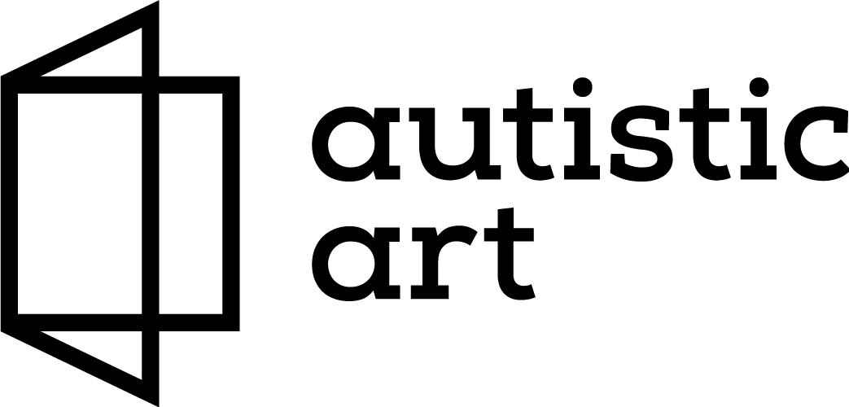
Autistic Art Ltd., Autistic Art Public Benefit Foundation for the Autistic Residental Homes
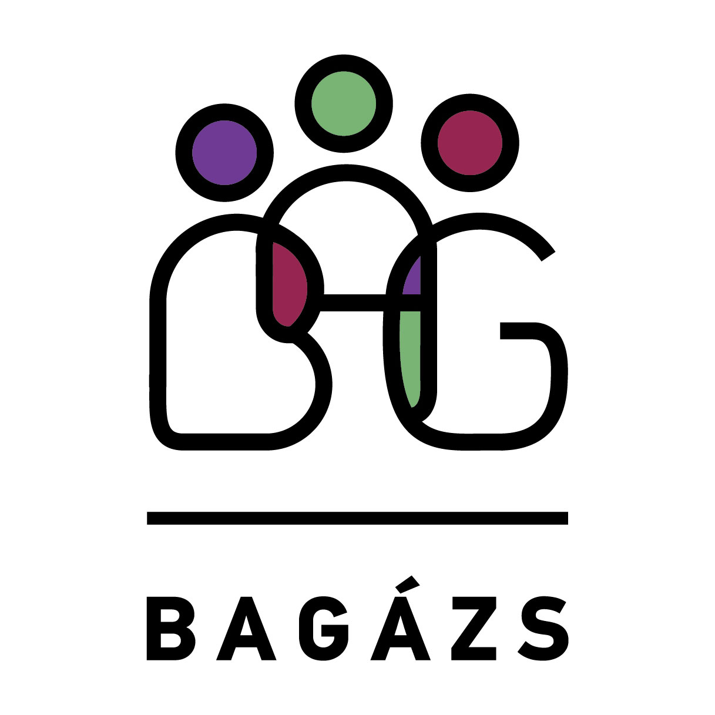
BAGázs Public Benefit Association
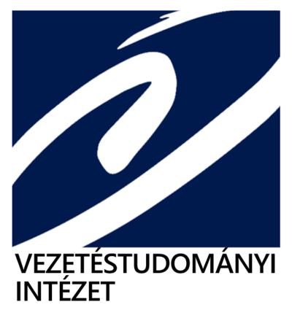
Corvinus University of Budapest Institute of Management
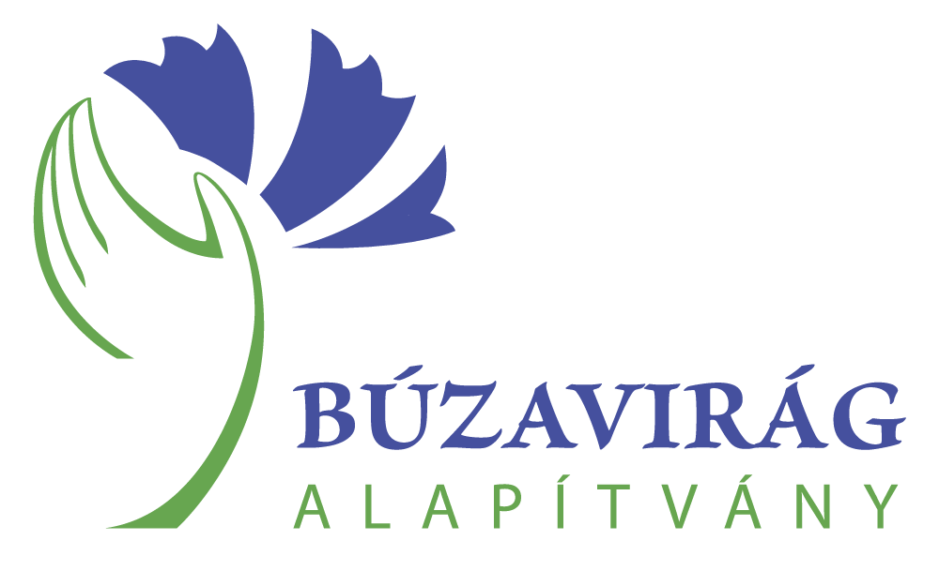
Cornflower Foundation
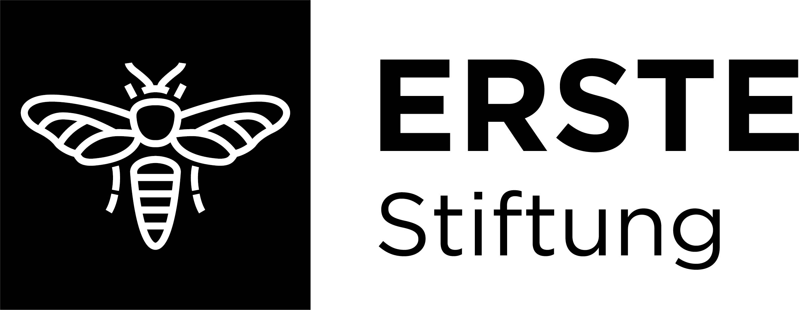
ERSTE Foundation
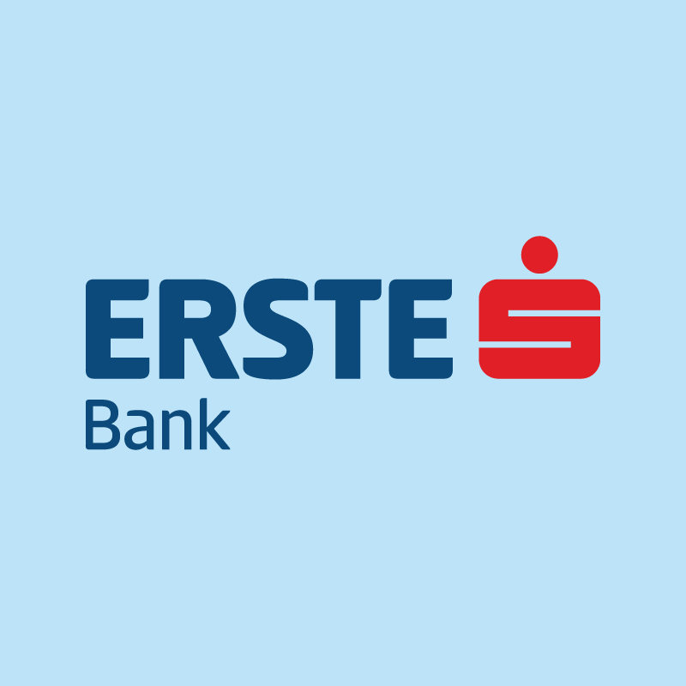
Erste Social Banking
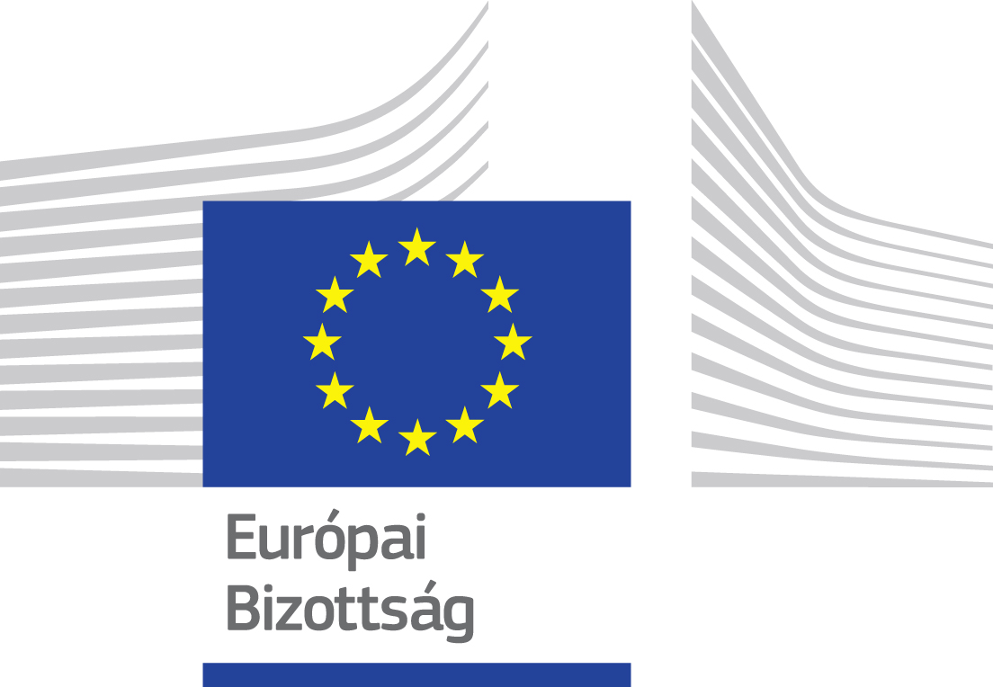
European Commission, DG Eployment, Social Affairs and Inclusion
EU Programme for Employment and Social Innovation (EaSI)

European Gay & Lesbian Sport Federation

Galileo Progetti Non-profit Ltd.

Gólya Cooperative Bar and Community House
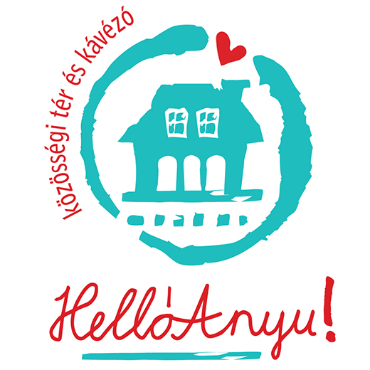
HelloMum! - Familyfriendly City Social Cooperative
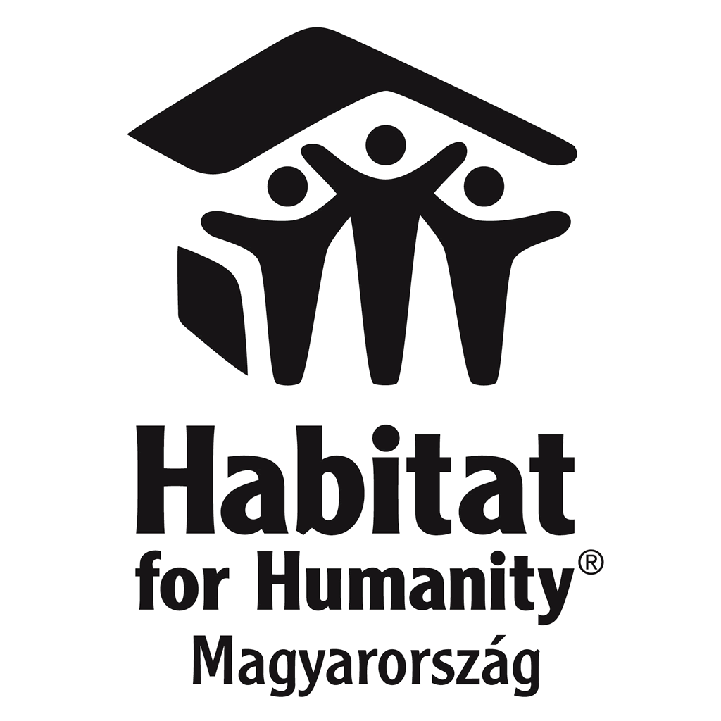
HFH International Hungary Non-profit Ltd.
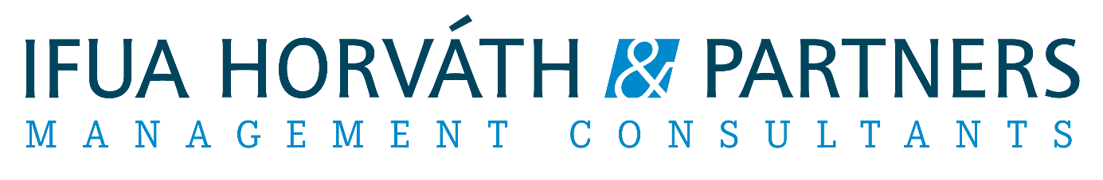
IFUA Horváth & Partners Ltd.
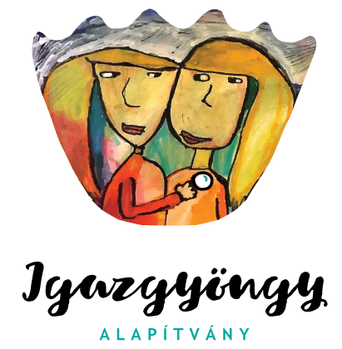
Real Pearl Foundation
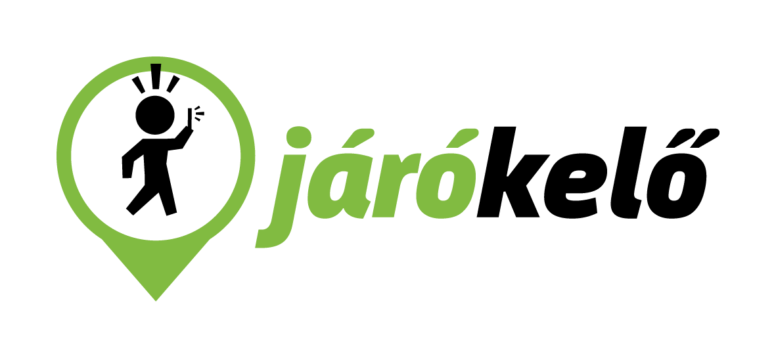
Passer-by Public Benefit Association
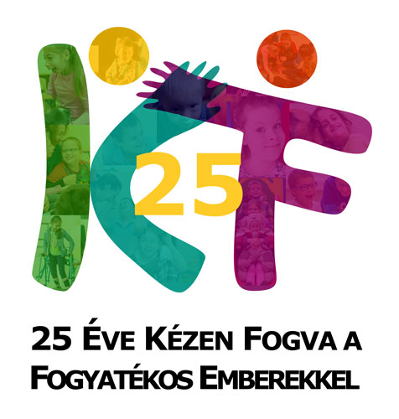
Hand in Hand Foundation

COWORKID Foundation
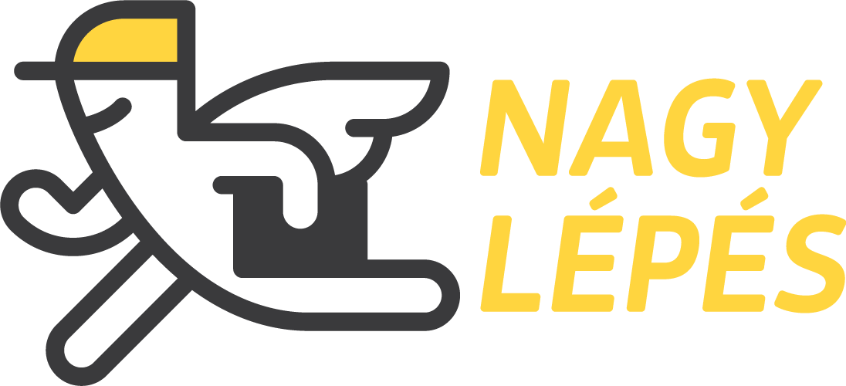
Quick Step Social Cooperative
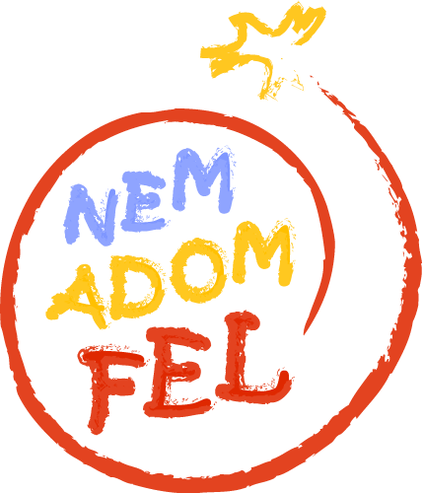
Never Give Up Foundation
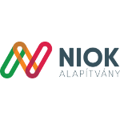
Non-profit Information and Training Center (NIOK)

Rejtett Kincsek Down Association
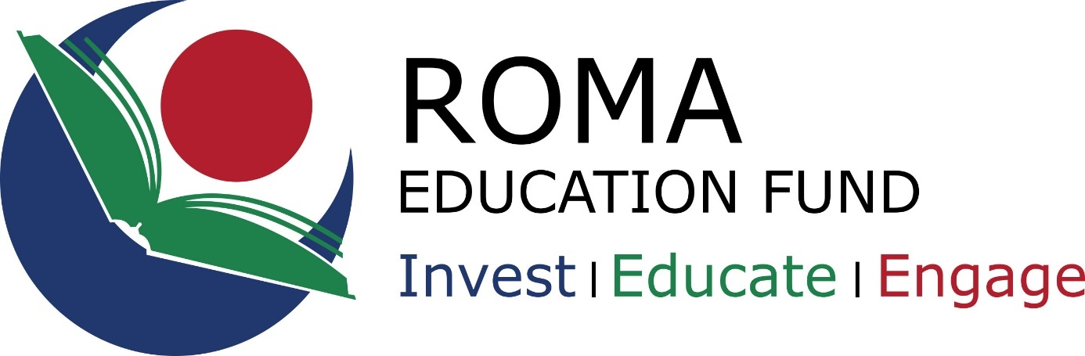
Roma Education Fund

Rosa Parks Foundation
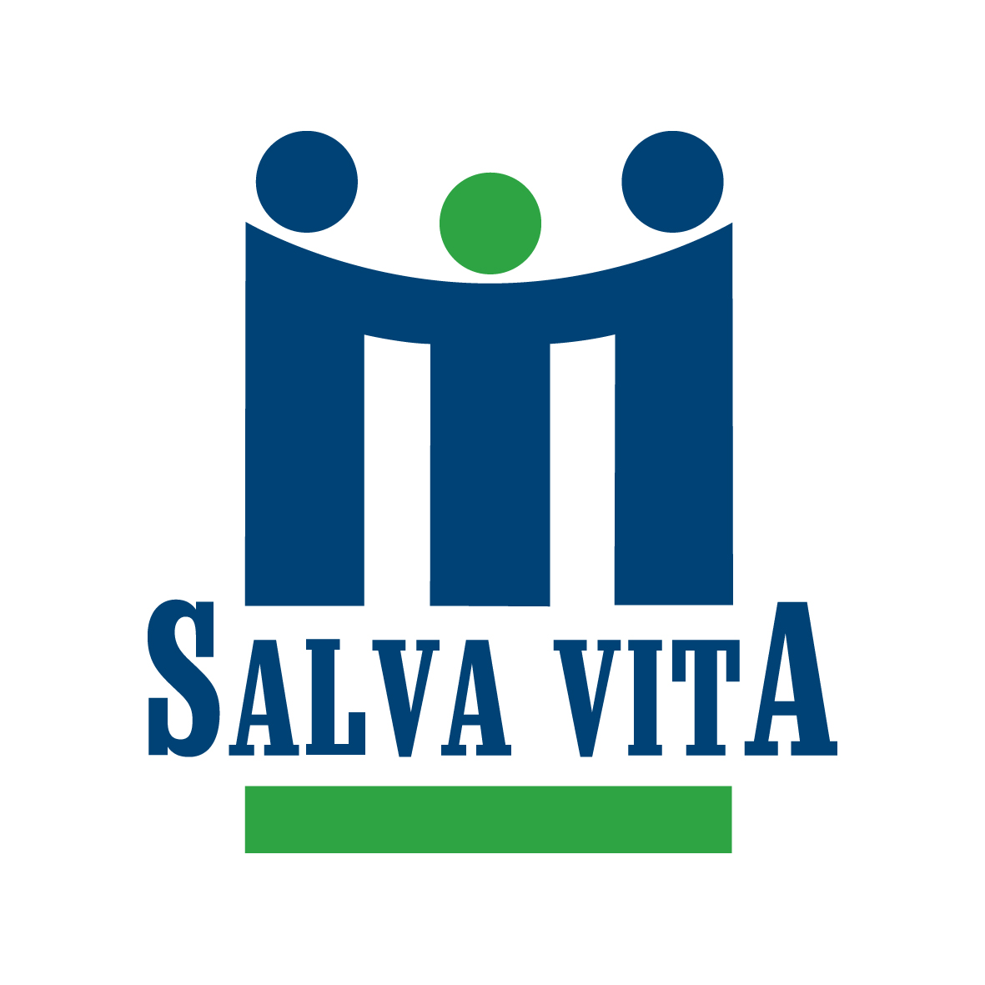
Salva Vita Foundation
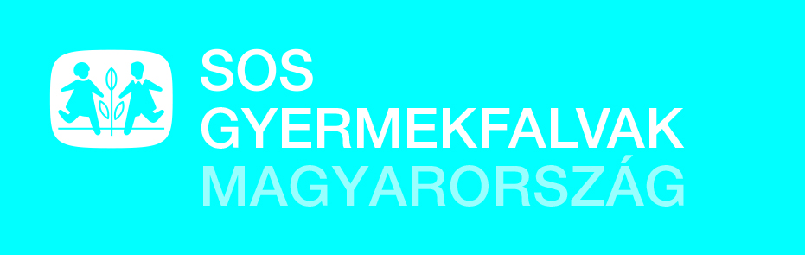
SOS Children's Villages Hungary
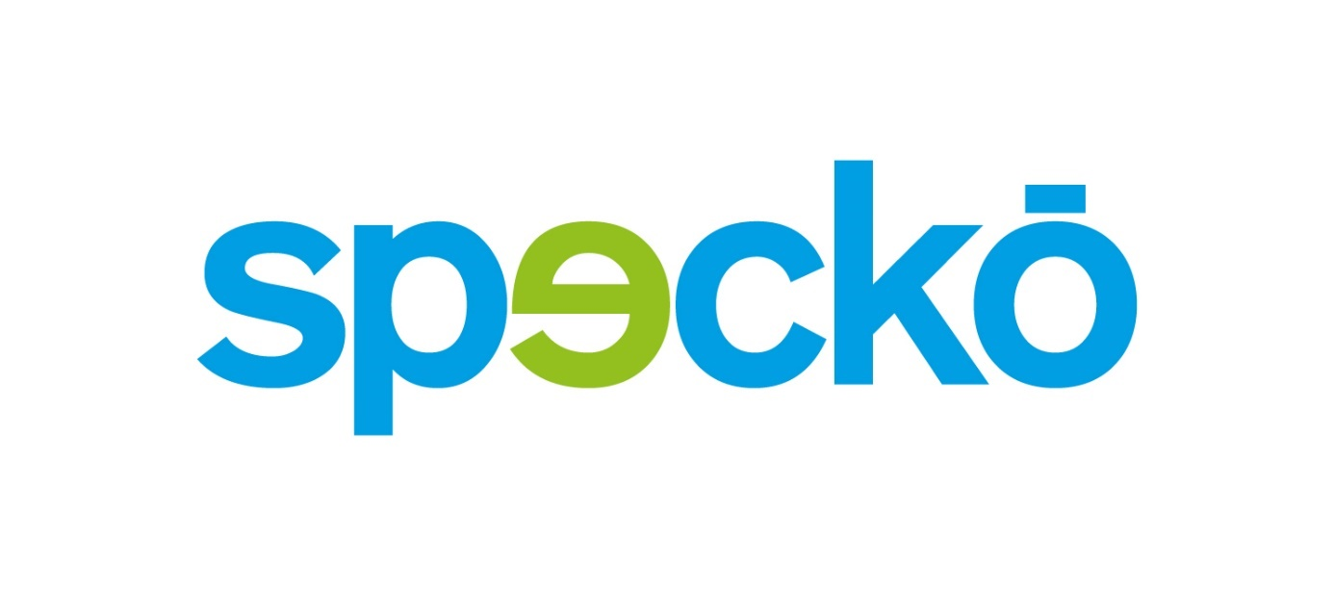
SPECKO - Karotinka Non-profit Ltd.

The Velux Foundations
Publicity
Articles

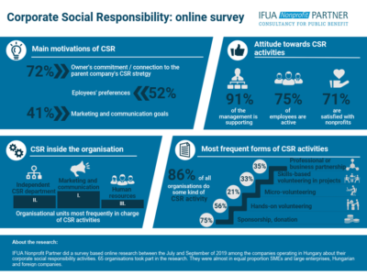

Overview and inspiration: survey on the corporate social responsibility practices in Hungary
Hungarian companies’ social responsibility practices based on responses of 65 organisations.
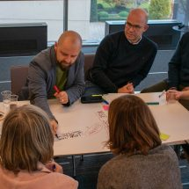
ENSIE European seminar about social enterprises – conference summary
The cooperation among social enterprises is a key step to reinforce this sector; the organisations of the European Union also handle this as a priority task.

Corporate volunteering: an efficient tool of employee retention
Due to the labour shortage and fluctuation companies try to retain their employees. Corporate volunteering programs can play a significant role in achieving this goal.
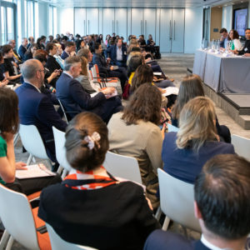
PILnet European Convening – summary of future challenges of pro bono activities
New methodological approaches and technical tools can multiply the effect of pro bono activities – but every stakeholder has still to learn the appropriate use of these.
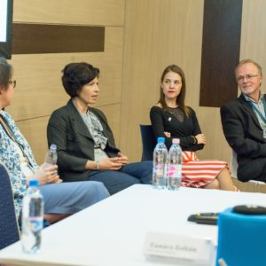
What can we learn from the managers of non-profit organisations?
In exchange to the professional help received from business organisations, non-profits can contribute to, most of all, employee satisfaction…

Employees and NGOs look for more professional ways of volunteering activities
IFUA Nonprofit Partner contributes to publication on corporate CSR activities

A dozen of social enterprises got the chance to fulfil their highest potential
SEEDS programme made 12 social enterprises investment-ready

Helping the children in need for a better living environment
IFUA Nonprofit Partner and SEEDS supporting InDaHouse Hungary
Videos
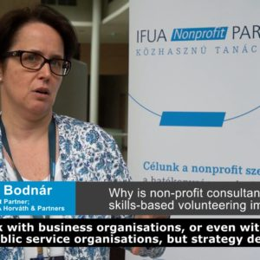
Dr. Viktória Bodnár - founder, IFUA Nonprofit Partner and managing partner, IFUA Horváth & Partners
Why is non-profit consultancy and skills-based volunteering important? (with English subtitles)
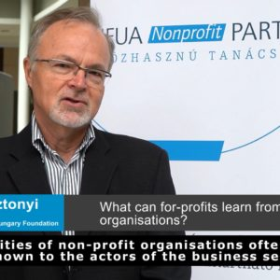
Gábor Gosztonyi - former managing director, SOS Children’s Villages Hungary Foundation
What can for-profits learn from non-profit organisations? (with English subtitles)
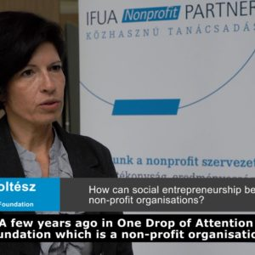
Erzsébet Soltész - business unit manager, One Drop of Attention Foundation
How can social entrepreneurship be useful for non-profit organisations? (with English subtitles)
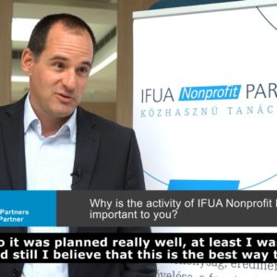
Gábor Vida - partner, IFUA Horváth&Partners; and owner, IFUA Nonprofit Partner
Why is the activity of IFUA Nonprofit Partner important to you? (with English subtitles)
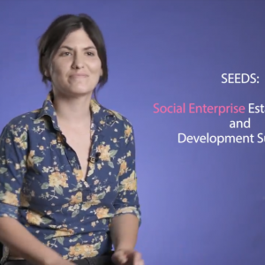
SEEDS Programme 2016-2018
Presentation of seed grantees (with English subtitles)
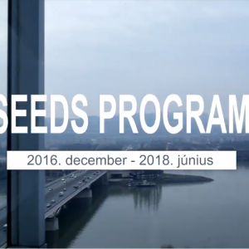
Social Enterprise Establishment and Development Support (SEEDS) programme 2016-2018
Summary about the phase-closing event (Hungarian)
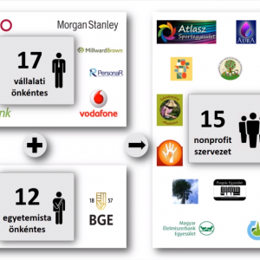
Skills-based volunteering programme on communication, 2015-2016
Summary about the results (Hungarian)
Documents and reports (Hungarian)

IFUA Nonprofit Partner Közhasznú Nonprofit Kft. / / IFUA Nonprofit Partner Public Benefit Nonprofit Private Ltd.

Nonprofit Partner Alapítvány / Nonprofit Partner Foundation
Contact
IFUA Nonprofit Partner Közhasznú Nonprofit Kft. / IFUA Nonprofit Partner Public Benefit Nonprofit Private Ltd.
H-1117 Budapest, Buda-part tér 2.
kapcsolat@nonprofitpartner.hu

- Copyright 2019 IFUA Nonprofit Partner Közhasznú Nonprofit Kft. | Impresszum | GDPR Adatvédelmi nyilatkozat
Created by VNDesign
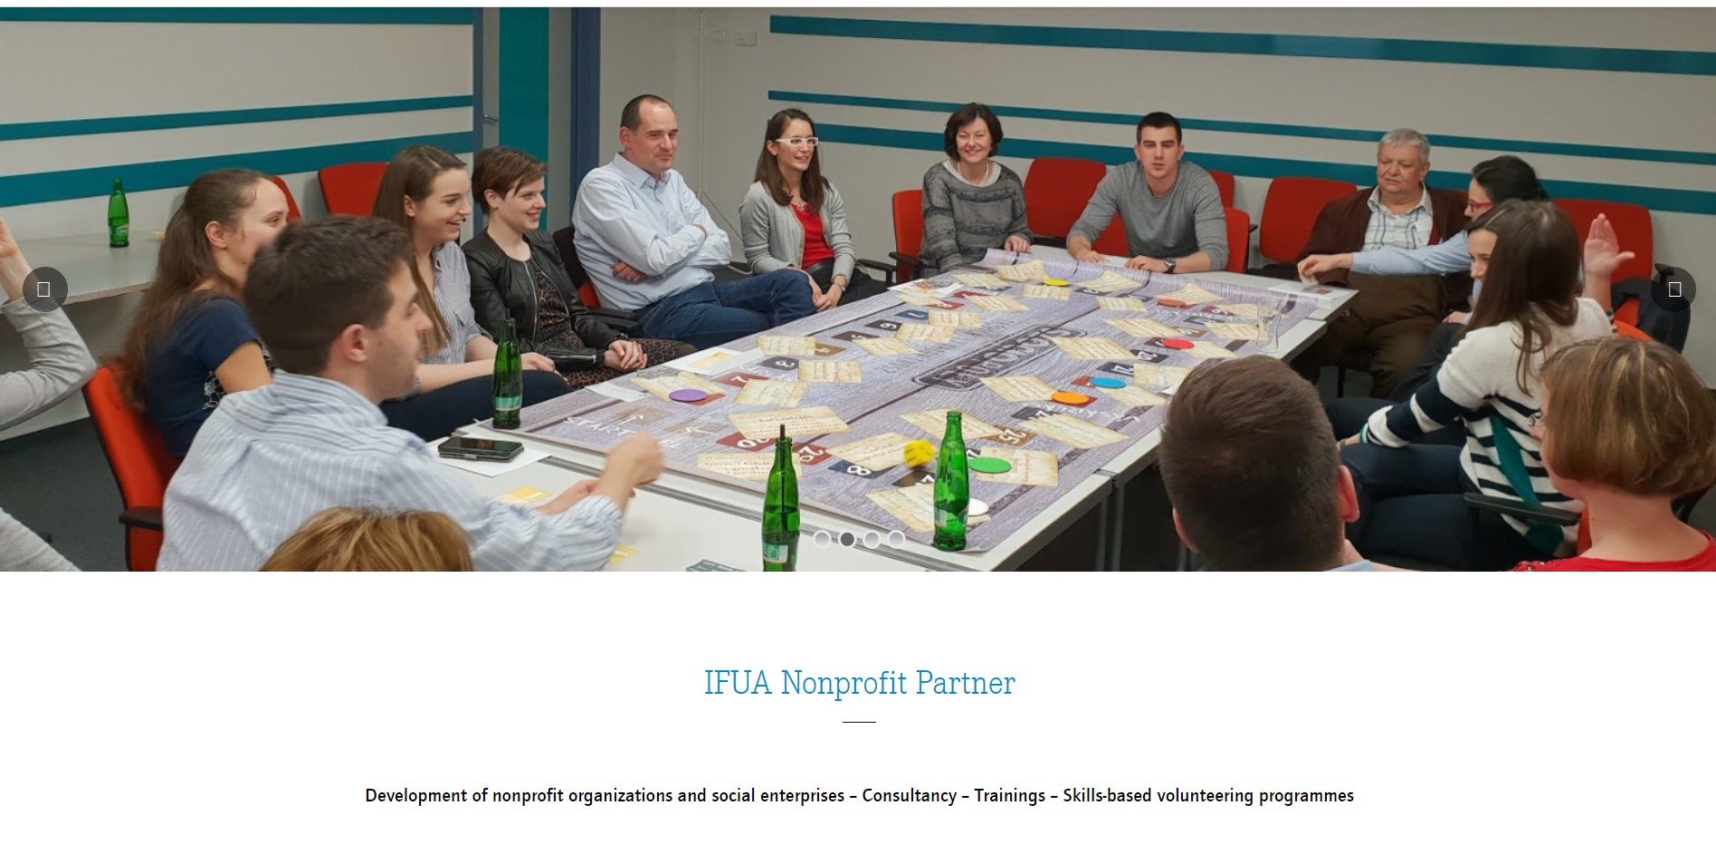
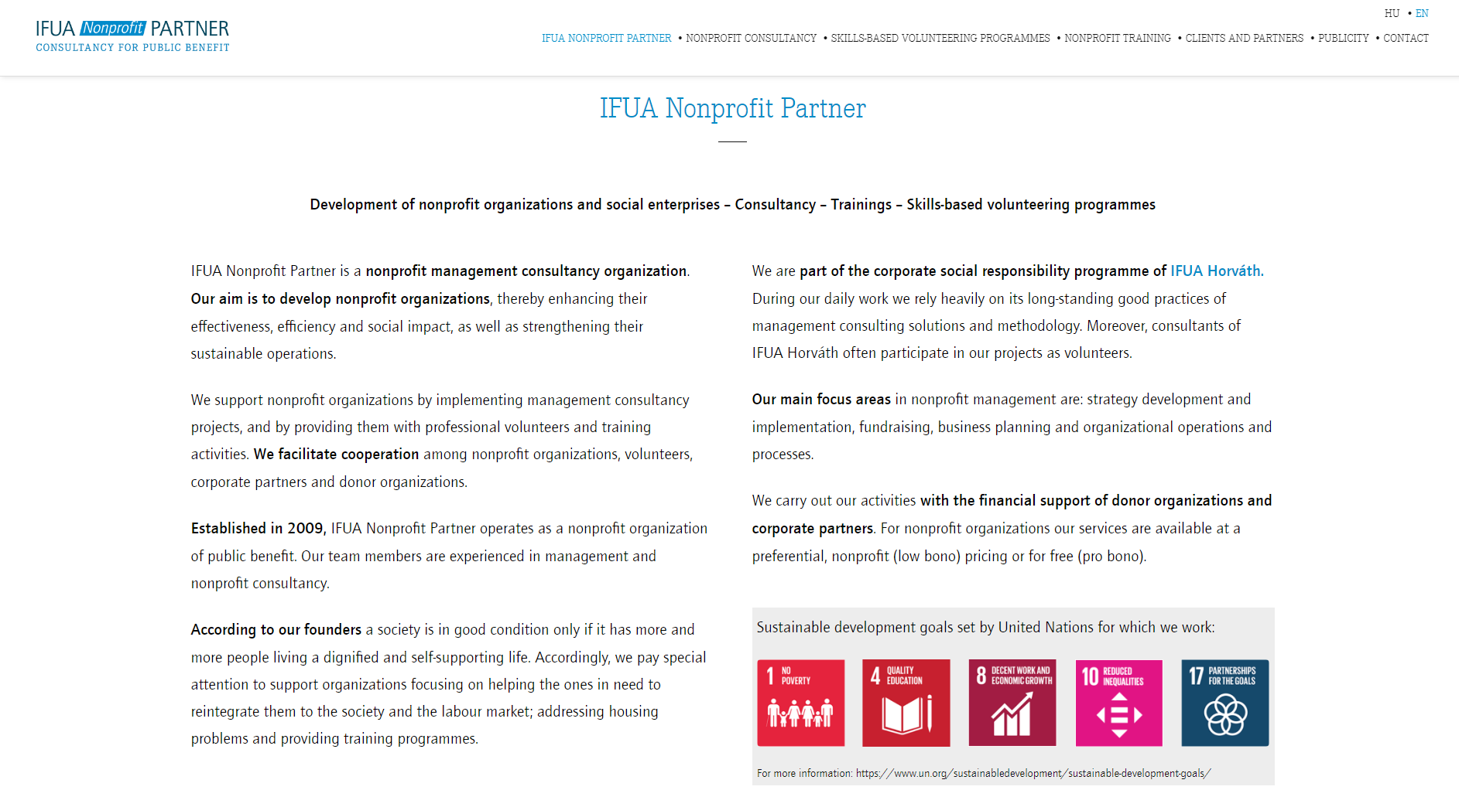
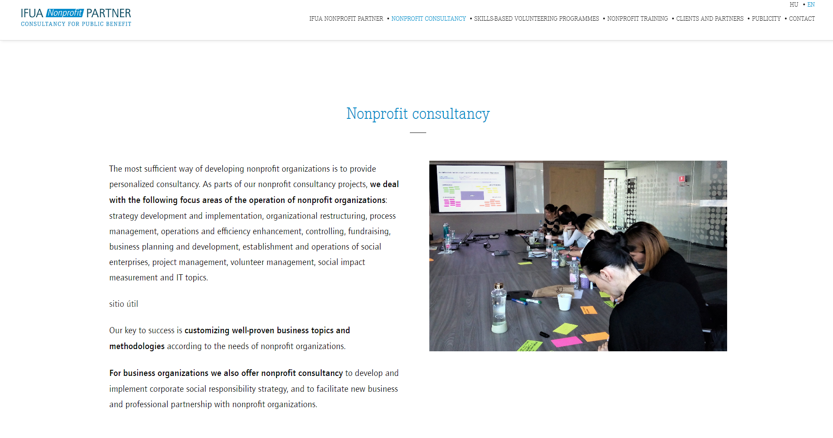
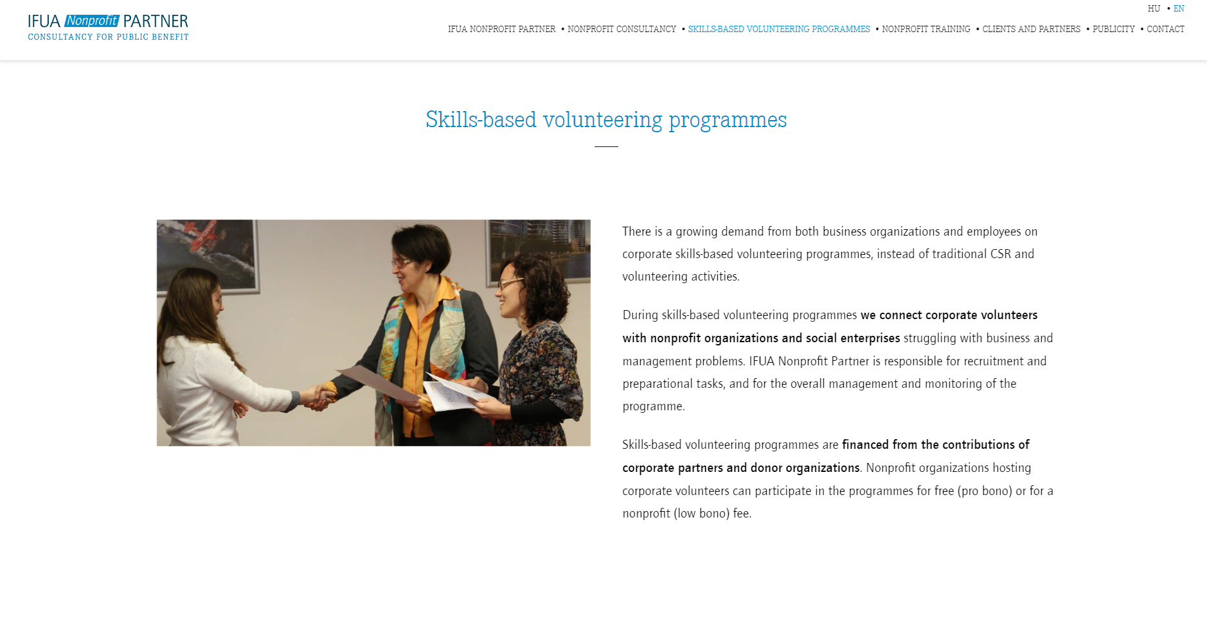
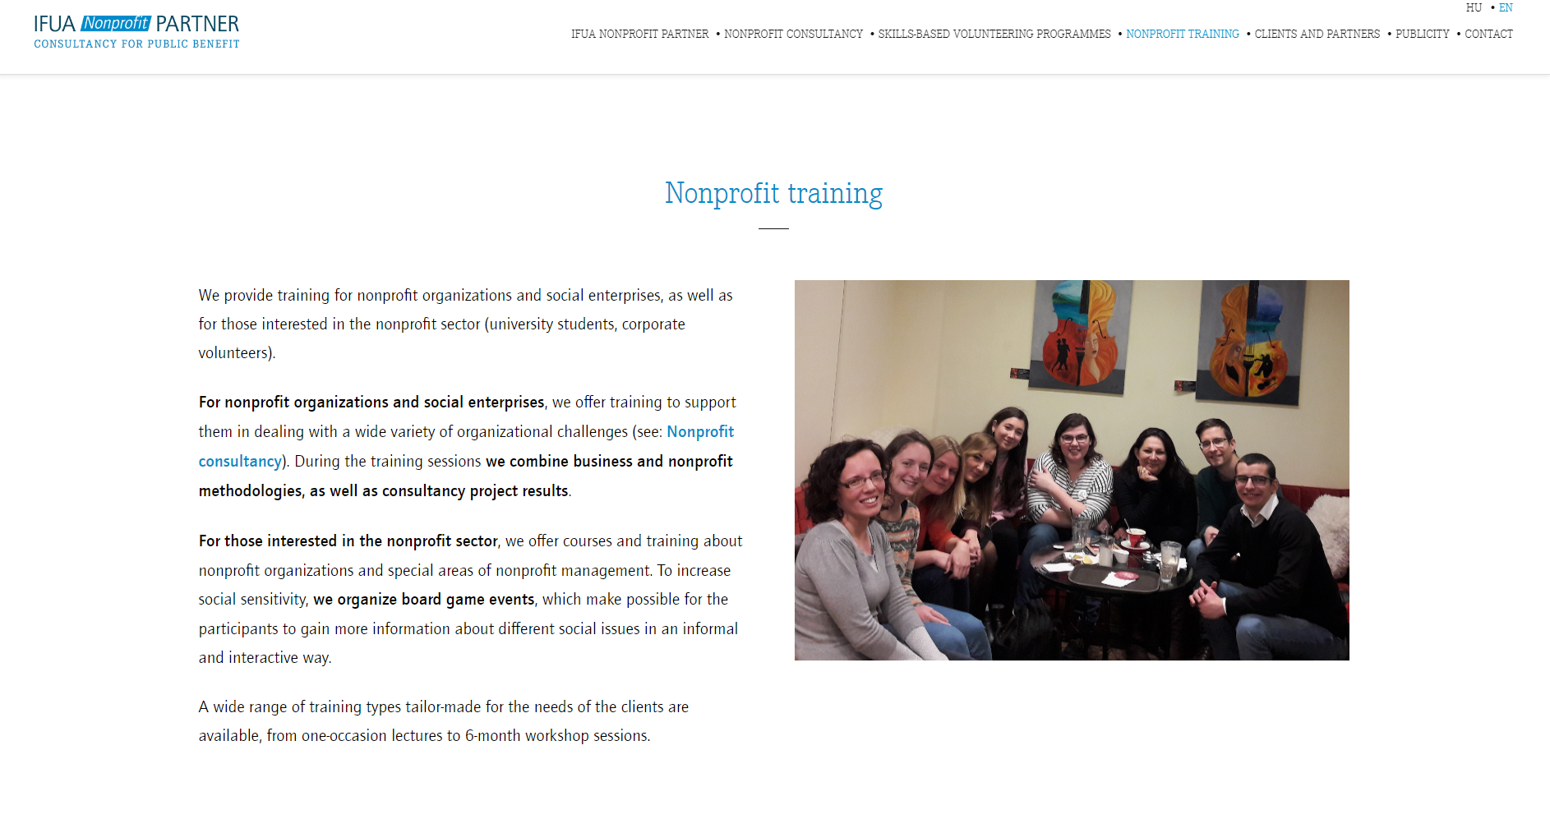
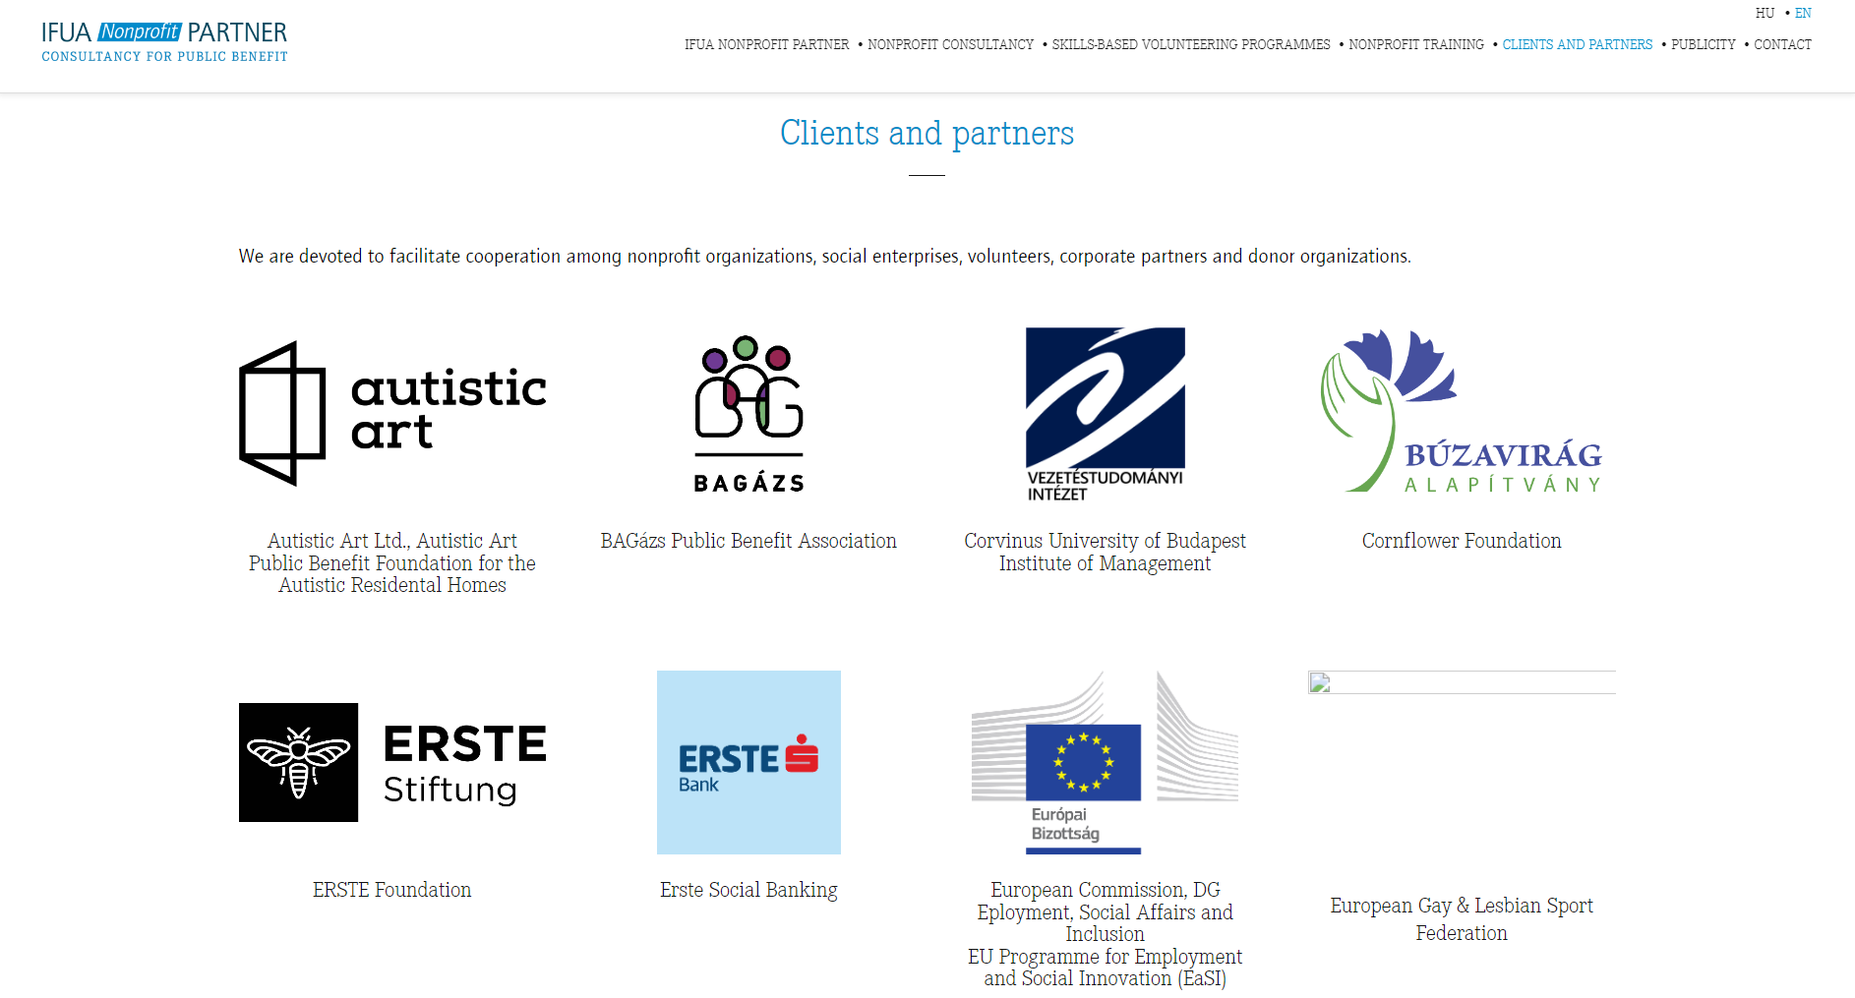
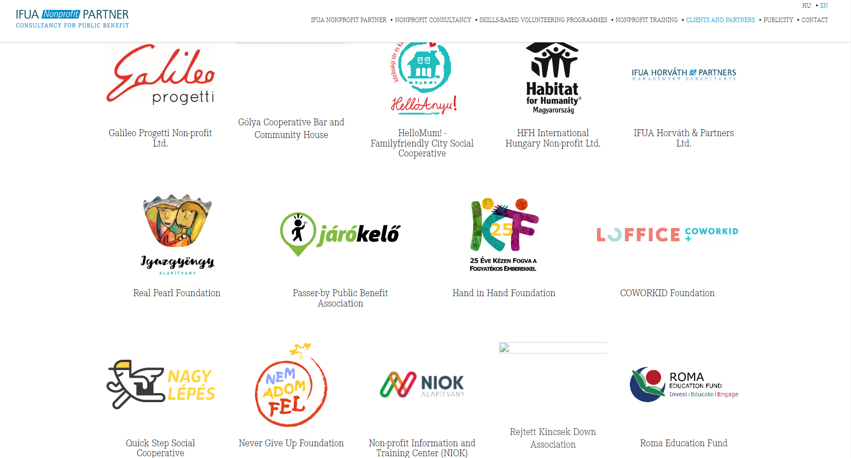
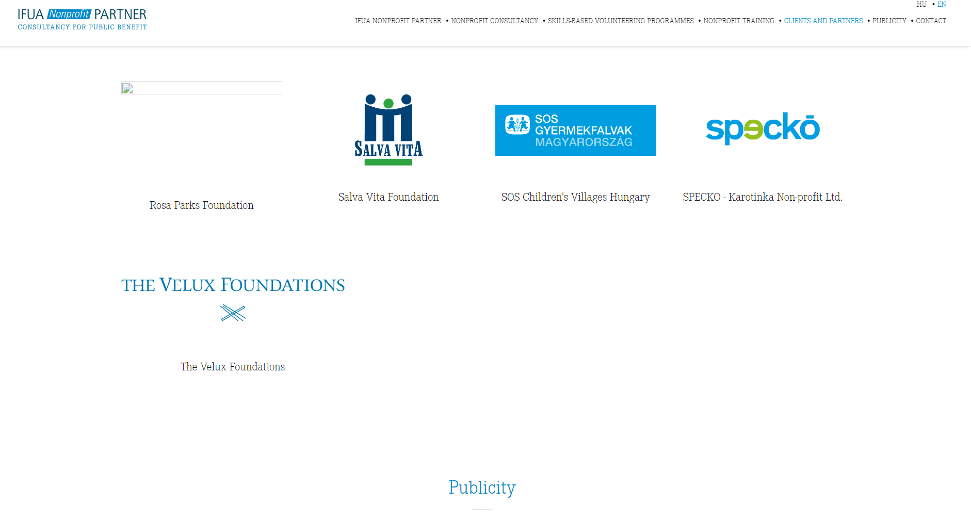
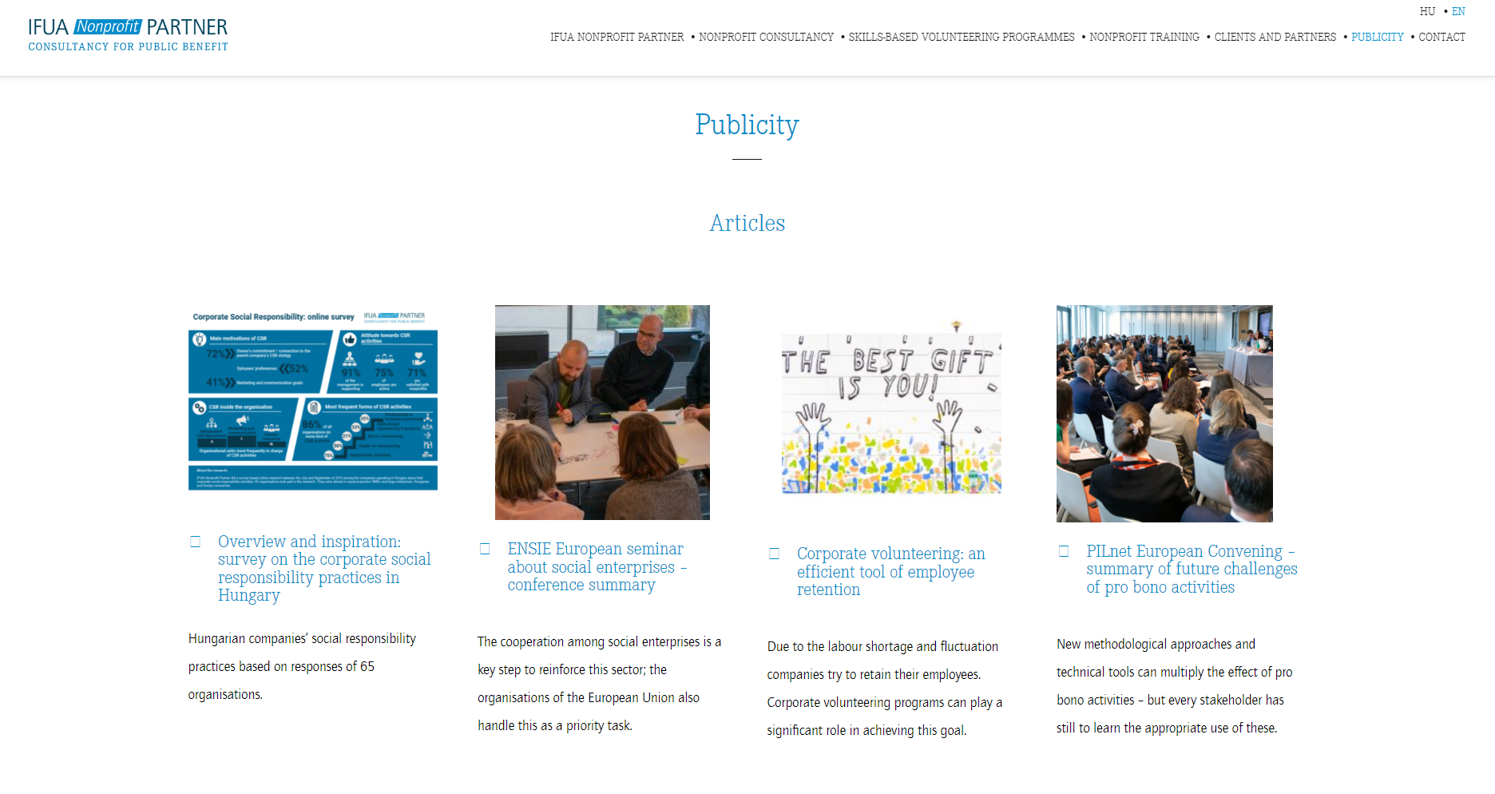
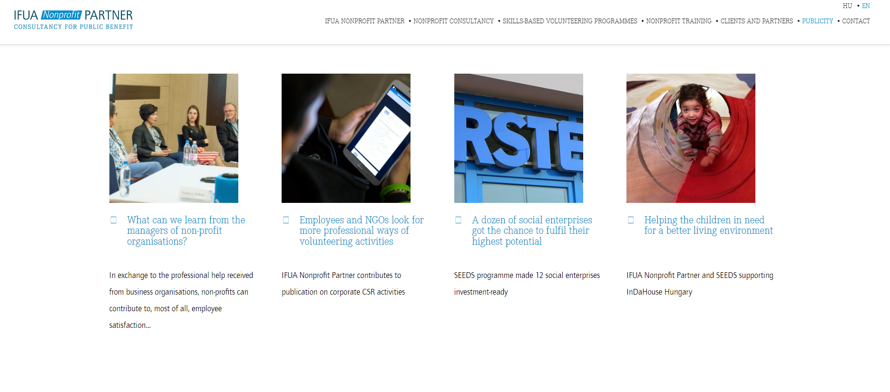
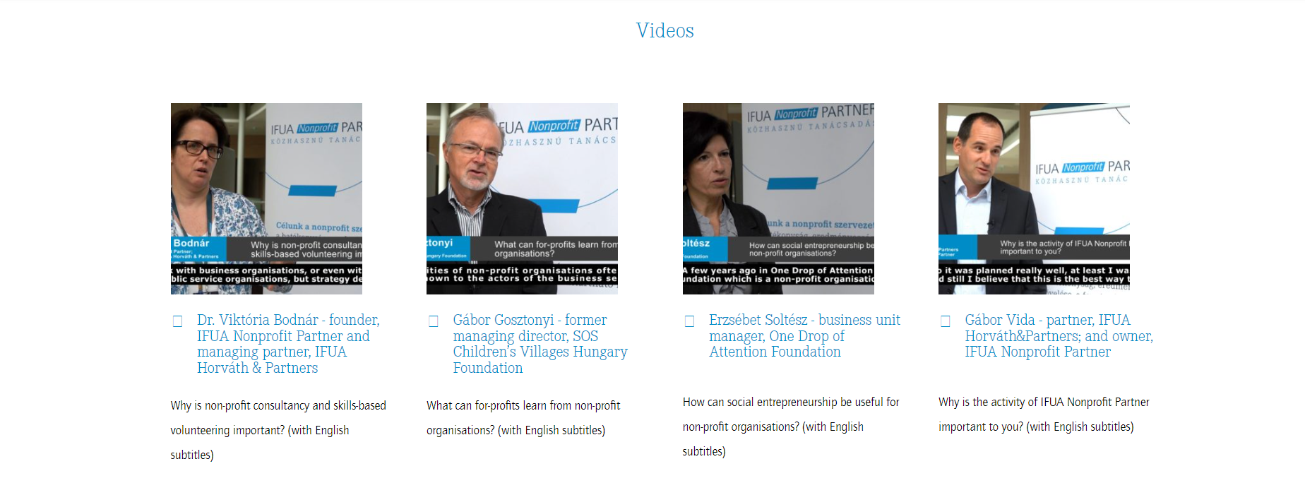
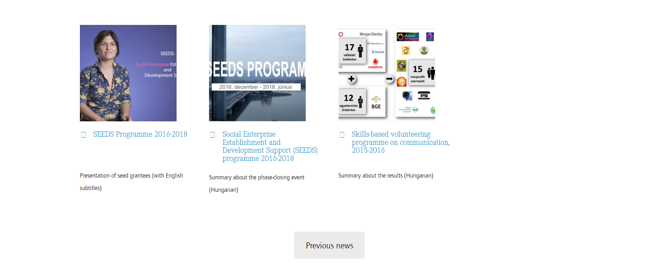
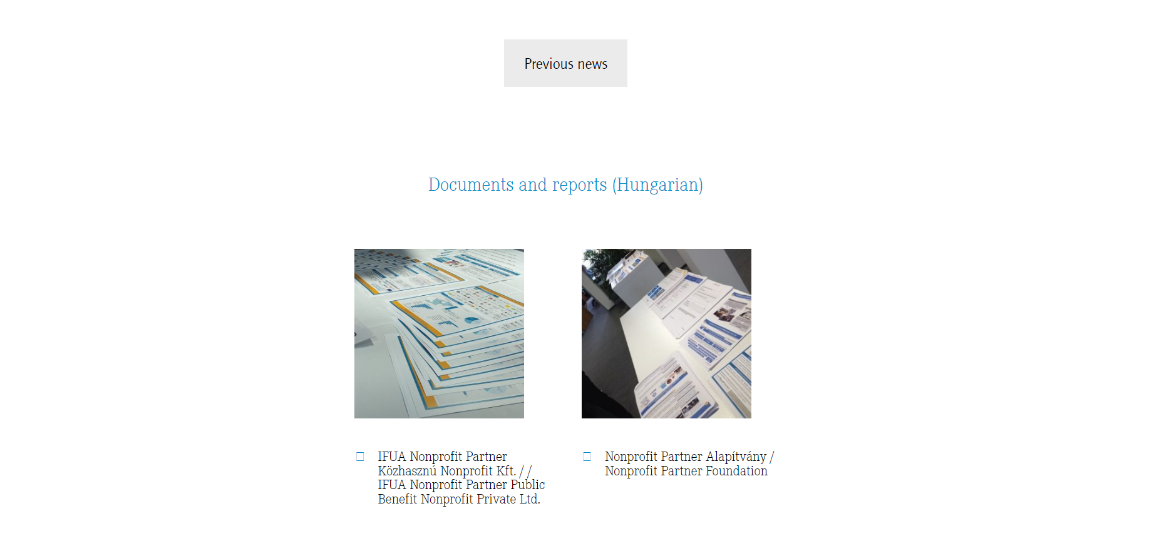



IFUA Nonprofit Partner
Nonprofit szervezetek, társadalmi vállalkozások fejlesztése – tanácsadás – képzések – szakmai önkéntes programok
Az IFUA Nonprofit Partner egy nonprofit menedzsment tanácsadó szervezet. Célunk a nonprofit szervezetek fejlesztése, ezáltal hatékonyságuk, eredményességük és társadalmi hatásuk növelése, fenntartható működésük erősítése.
A nonprofit szervezeteket menedzsment tanácsadási projektekkel, szakmai önkéntesek közvetítésével, valamint képzésekkel támogatjuk. Együttműködéseket segítünk és erősítünk nonprofit szervezetek között, önkéntesekkel, vállalati partnerekkel és donorszervezetekkel.
Az IFUA Nonprofit Partner 2009-ben jött létre. Közhasznú nonprofit szervezetként tevékenykedünk. Csapatunk tagjai menedzsment és nonprofit tanácsadási tapasztalattal rendelkeznek.
Alapítóink szerint egy társadalom akkor egészséges, ha minél több méltóságteljes, önálló életet élő tagja van. Ennek megfelelően kiemelt figyelmet fordítunk azoknak a szervezeteknek a támogatására, amelyek segítik a társadalomba és a munkaerőpiacra való visszailleszkedést, a lakhatási problémák kezelését, illetve képzési programokat nyújtanak.
Az IFUA Horváth társadalmi felelősségvállalásának részeként működünk. Munkánk során aktívan támaszkodunk az IFUA Horváth üzleti életben bevált menedzsment tanácsadási megoldásaira és módszertanaira. Projektjeinkben szorosan együttműködünk az IFUA Horváth tanácsadóival, akik jellemzően önkéntesként dolgoznak velünk.
Kiemelten foglalkozunk a következő nonprofit menedzsment témákkal: stratégiaalkotás és –megvalósítás, forrásszerzés, üzleti tervezés, szervezeti működés és folyamatok.
Működésünket donorszervezetek és vállalati partnerek támogatásával valósítjuk meg. Szolgáltatásaink a nonprofit szervezetek számára kedvezményes, nonprofit (low bono) díjazással vagy ingyenesen (pro bono) érhetők el.
Az ENSZ által kidolgozott fenntartható fejlődési célok, amelyekért mi is dolgozunk:

Az ENSZ által kidolgozott Fenntartható Fejlődési Célokról bővebben: https://www.un.org/sustainabledevelopment/sustainable-development-goals/
Nonprofit tanácsadás
A nonprofit szervezetek fejlesztésének leghatásosabb módja a személyre szabott tanácsadás. Nonprofit tanácsadási projektjeinkben a nonprofit szervezeti működés kiemelt területeivel foglalkozunk: stratégiaalkotás és -megvalósítás, szervezetalakítás, folyamatszervezés, működtetés és hatékonyságjavítás, controlling, forrásszerzés, üzleti tervezés és üzletfejlesztés, társadalmi vállalkozások kialakítása és működtetése, projektmenedzsment, önkéntes menedzsment, társadalmi hatásmérés, IT témák.
Erősségünk, hogy projektjeinkben az üzleti szervezeteknél bevált témákat, módszertanokat szabjuk testre a nonprofit szervezeti igényeknek megfelelően.
Üzleti szervezetek számára is kínálunk nonprofit tanácsadást: társadalmi felelősségvállalási programjuk kialakításában és megvalósításában, valamint abban nyújtunk segítséget, hogy a nonprofit szervezetek között megtalálják szakmai és üzleti partnereiket.
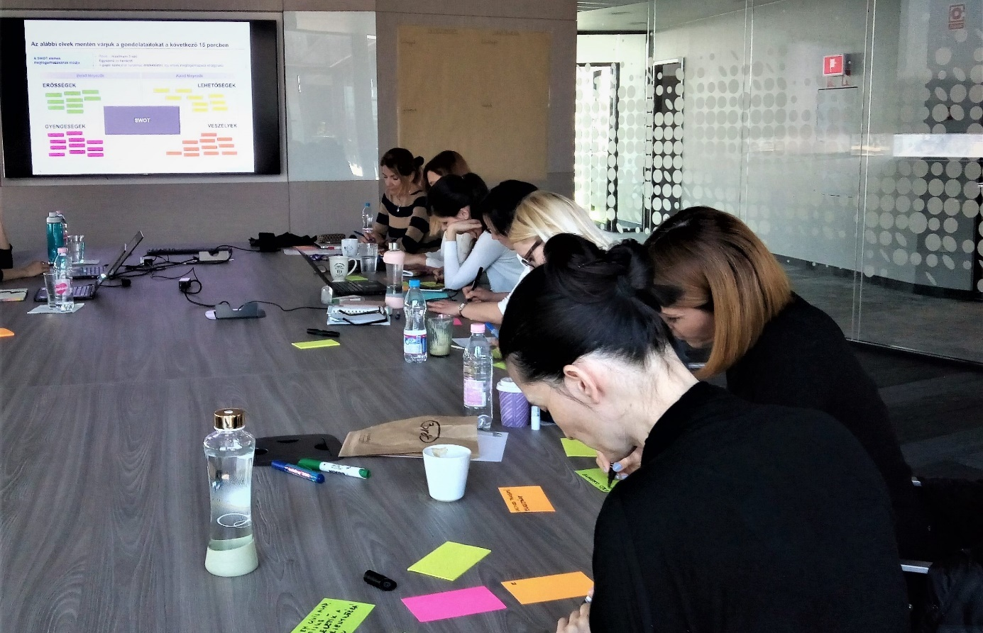

Szakmai önkéntes programok

Egyre több vállalat és munkavállaló igényli a szaktudáson alapuló önkéntes programokat a hagyományos CSR és önkéntes tevékenységek helyett.
A szakmai önkéntes programokban vállalati önkénteseket kötünk össze üzleti problémával küzdő nonprofit szervezetekkel, társadalmi vállalkozásokkal. Az IFUA Nonprofit Partner látja el a toborzással, felkészítéssel kapcsolatos feladatokat, illetve a program átfogó menedzsmentjét és monitoringját.
A szakmai önkéntes programokat vállalati partnerek, illetve donorszervezetek segítségével finanszírozzuk. Az önkénteseket fogadó nonprofit szervezetek ingyenesen (pro bono) vagy nonprofit (low bono) díjazáson kapcsolódhatnak be a programokba.
Aktuálisan futó szakmai önkéntes program: Katt ide
Nonprofit képzések
Képzéseinket nonprofit szervezetek, társadalmi vállalkozások, illetve a nonprofit szektor iránt érdeklődők (egyetemisták, vállalati önkéntesek) számára tartjuk.
Nonprofit szervezetek, társadalmi vállalkozások számára a szervezeti működés változatos kihívásaihoz kapcsolódó témákban kínálunk képzéseket (lásd: Nonprofit tanácsadás). Képzéseink során üzleti és nonprofit módszertanokat, tanácsadási tapasztalatokat kombinálunk.
A nonprofit szektor iránt érdeklődők számára átfogó előadásokat, képzéseket tartunk a nonprofit szektorról és a nonprofit menedzsment speciális területeiről. Érzékenyítő játékokat is szervezünk, ahol a résztvevők egy-egy társadalmi témát járhatnak körül interaktív módon, társasjátékok segítségével.
A nonprofit képzések az egyalkalmas előadásoktól a féléves workshop-sorozatokig terjedően az igényeknek megfelelően alakíthatók.
Aktuális képzéseink:
Projektmenedzsment képzés
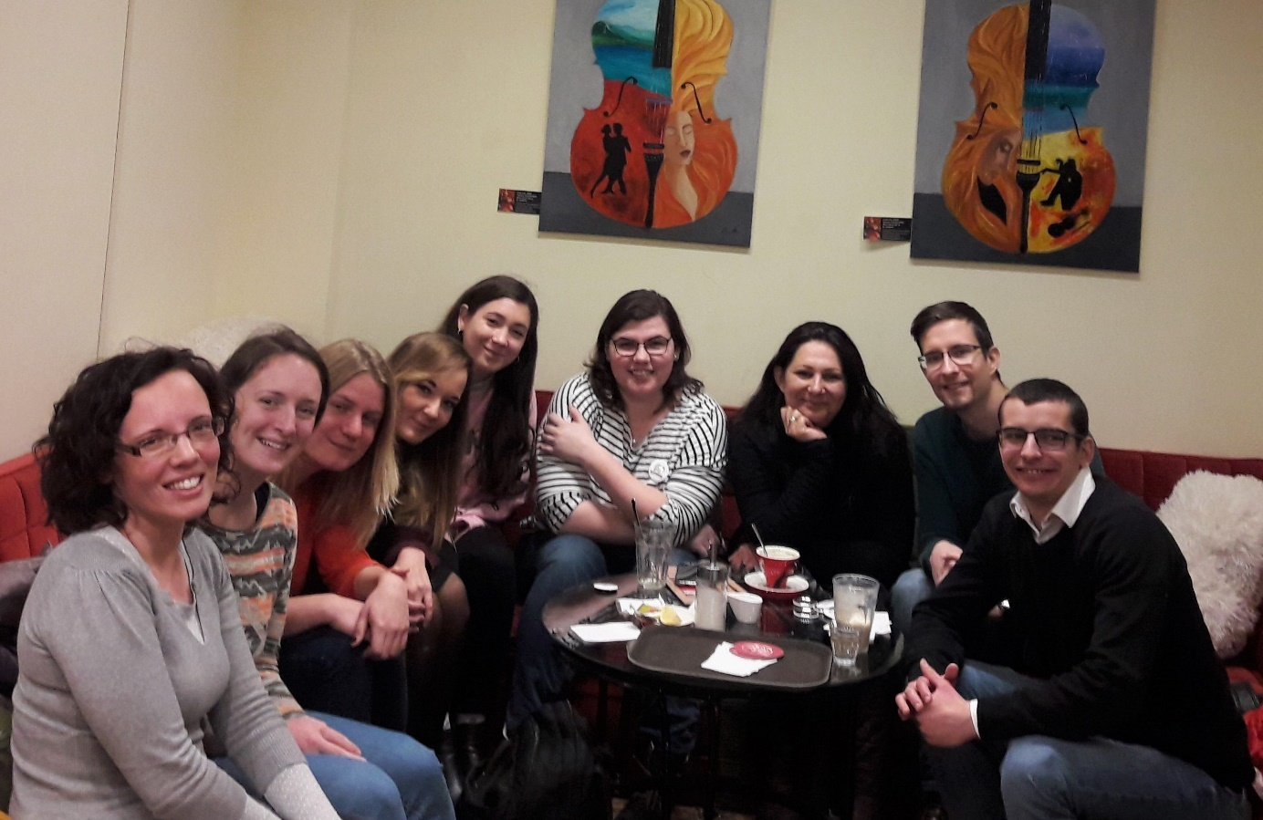
Ügyfeleink és partnereink
Elkötelezetten támogatjuk a nonprofit szervezetek és társadalmi vállalkozások, valamint önkéntesek, vállalati partnerek és donorszervezetek közötti együttműködések kialakítását és erősítését.
Autistic Art Kft., Autistic Art Közhasznú Alapítvány az Autista Lakóotthonokért
BAGázs Közhasznú Egyesület
Budapesti Corvinus Egyetem Vezetéstudományi Intézet
Búzavirág Alapítvány
ERSTE Alapítvány
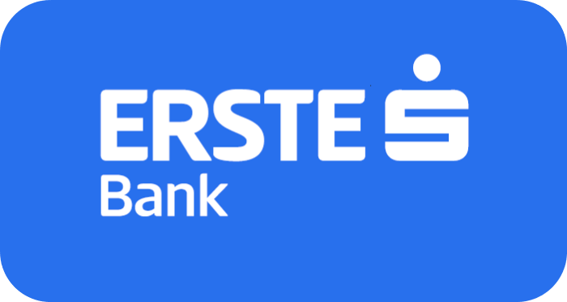
Erste Social Banking
Európai Bizottság Foglalkoztatás, Szociális Ügyek és Társadalmi Befogadás Főigazgatósága
Európai Unió EaSI program

European Gay & Lesbian Sport Federation

Galileo Progetti Nonprofit Kft.

Gólya Kereskedelmi és Szolgáltató Szövetkezet
HellóAnyu! - Családbarát Város Szociális Szövetkezet
HFH International Hungary Nonprofit Kft.
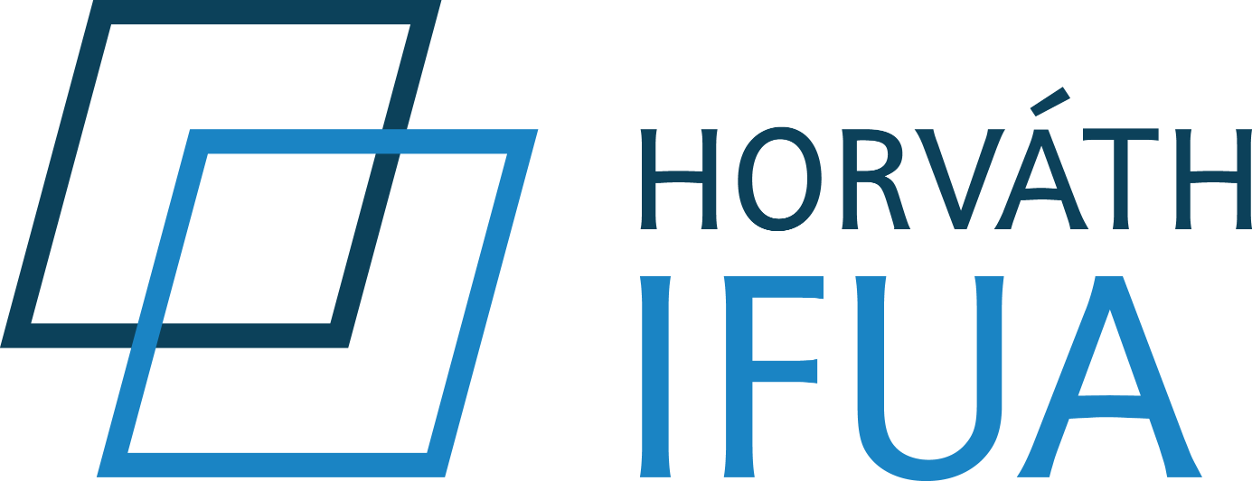
IFUA Horváth & Partners Kft.
Igazgyöngy Alapítvány
Járókelő Közhasznú Egyesület
Kézenfogva Összefogás a Fogyatékosokért Alapítvány
COWORKID Családi Munkaközösség Alapítvány
Nagy Lépés Szociális Szövetkezet
Nem Adom Fel Alapítvány
Nonprofit Információs és Oktató Központ (NIOK) Alapítvány

Rejtett Kincsek Down Egyesület
Roma Oktatási Alap

Rosa Parks Alapítvány
Salva Vita Alapítvány
SOS-Gyermekfalu Magyarországi Alapítványa
Speckó - Karotinka Nonprofit Kft.
Velux Alapítványok
Nyilvánosság
Cikkek

9+1 dolog, amit érdemes tudni a nonprofit szervezetek 2020-as karácsonyi adománygyűjtő kampányairól
Az elmúlt években az IFUA Nonprofit Partnerrel együttműködő közel 90 nonprofit szervezet karácsonyi fundraising kampányát tekintettük át.

Helyzetkép és inspiráció: felmérés a magyarországi vállalati társadalmi felelősségvállalásról
Magyarországi vállalati társadalmi felelősségvállalási gyakorlatok 65 kitöltő válaszai alapján.

Az ENSIE társadalmi vállalkozásokról szóló szemináriumán jártunk - konferencia összefoglaló
A társadalmi vállalkozások közötti együttműködések kialakulása a szektor megszilárdulásának fontos lépcsőfoka; ezt az Európai Unió szervezetei is kiemelt feladatként kezelik.

Vállalati önkéntesség: a munkaerő-megtartás hatékony eszköze
A munkaerőhiány és fluktuáció miatt a cégek igyekeznek munkavállalóikat megtartani és fejleszteni. Ennek egyik meghatározó eleme lehet a vállalati önkéntes programok kialakítása és működtetése
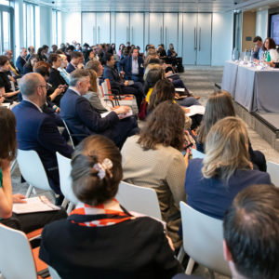
A PILnet Európai Találkozóján jártunk - összefoglaló a pro bono tevékenységek jövőbeli kihívásairól
Az újszerű módszertani megközelítések és technológiai eszközök sokszorozhatják a pro bono tevékenységek hatását – ezek helyénvaló használatát azonban még minden érintett félnek tanulnia kell
A cicanyelven beszélő kislány és az üzleti világból érkező önkéntesek
Az IFUA Nonprofit Partner és a SEEDS az InDaHouse gyerekprogramért
Mit tanulhatunk a nonprofit szervezetek vezetőitől?
Az üzleti világból kapott szakmai segítségért cserébe a nonprofit szervezetek képesek adni, leginkább dolgozói elégedettséget és jobb piaci megítélést a cég számára
Már nem elég, ha a multi önkéntesei mennek és lefestik a kerítést
Az IFUA Nonprofit Partner is nyilatkozik a cégek társadalmi felelősségvállalási tevékenységéről
Egy tucat vállalkozás lépett nagyot
Tizenkét társadalmilag hasznos szervezetet tett befektetéséretté a júniusban zárult SEEDS program
Videók
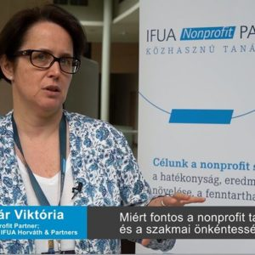
Dr. Bodnár Viktória - alapító, IFUA Nonprofit Partner és ügyvezető partner, IFUA Horváth & Partners
Miért fontos a nonprofit tanácsadás és a szakmai önkéntesség?
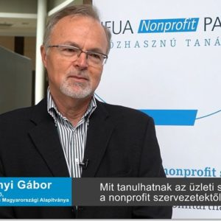
Gosztonyi Gábor - korábbi ügyvezető, SOS-Gyermekfalvak Magyarország
Mit tanulhatnak az üzleti szervezetek a nonprofit szervezetektől?
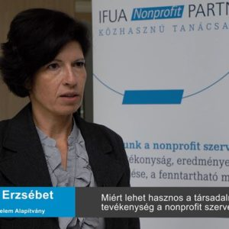
Soltész Erzsébet - üzletágvezető, Egy Csepp Figyelem Alapítvány
Miért lehet hasznos a társadalmi vállalkozási tevékenység a nonprofit szervezeteknek?
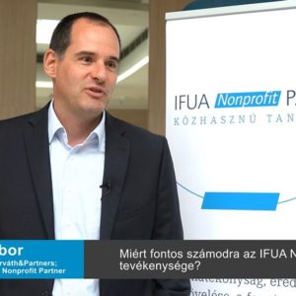
Vida Gábor - partner, IFUA Horváth&Partners és tulajdonos, IFUA Nonprofit Partner
Miért fontos számodra az IFUA Nonprofit Partner tevékenysége?
SEEDS program 2016-2018
Támogatott szervezetek bemutatkozása
Social Enterprise Establishment and Development Support (SEEDS) program 2016-2018
Összefoglaló a szakaszzáró eseményről
Kommunikációs szakmai önkéntes program 2015-2016
Összefoglaló a program eredményeiről
Korábbi híreink
Adatközlés

IFUA Nonprofit Partner Közhasznú Nonprofit Kft.
Nonprofit Partner Alapítvány
Kapcsolat
IFUA Nonprofit Partner Közhasznú Nonprofit Kft.
1117 Budapest, Buda-part tér 2.
uh.rentraptiforpnon@taloscpak

FUA Nonprofit Partner Mentorprogram – Részvételi felhívás
Mentorprogramot hirdet az IFUA Nonprofit Partner, amelynek célkitűzése nonprofit szervezetek vagy kezdeményezések támogatása fejlesztési projektjeik megvalósításában mentorok segítségével.
Az IFUA Nonprofit Partner Közhasznú Nonprofit Kft. egy nonprofit szervezetekkel foglalkozó tanácsadó cég, melynek célja a nonprofit szervezetek hatékonyabbá, eredményesebbé tétele, társadalmi hatásuk növelése,
fenntartható működésük erősítése. Az IFUA Horváth társadalmi felelősségvállalási tevékenységének működtetésére alapították a cég partnerei 2009-ben.
Mit kínálunk?
Bármilyen szervezetről (üzleti vagy nonprofit) is legyen szó, előfordulhatnak olyan vezetési-szervezési problémák, új kezdeményezések indulásakor nehézségek, amelyek feloldása szükséges ahhoz, hogy az alaptevékenység és a társadalmi cél megvalósuljon. Az alábbiakhoz hasonló belső kihívásokhoz ad segítséget mentorprogramunk; szakmai kérdések megválaszolásával támogatjuk a szervezetet vagy a kezdeményezést a megoldás felé vezető úton, hogy a külső kihívások leküzdése már könnyebben menjen. A mentorprogramban az IFUA Horváth üzleti tanácsadó cég munkatársai segítenek üzleti tudásukkal: a tudását ajánljuk fel, az adott témához értő kolléga támogatja önkéntes módon a szervezetet / kezdeményezést.
A program során mentori támogatással keressük a választ ezekhez hasonló kérdésekre. Az IFUA Horváth munkatársait, mint önkéntes mentorokat kötjük össze a résztvevőkkel, a probléma / ötlet témája alapján hozzárendelve a megfelelő kollégát. 3-5 hónapos időtartamban, rendszeres találkozók során segíti a mentor a résztvevőt szakmai és módszertani tanácsokkal, választ ad a témában felmerülő kérdésekre és támogatja a résztvevőt a megoldás kidolgozásában üzleti oldalon szerzett tapasztalataival. Emellett az IFUA Nonprofit Partner munkatársai a nonprofit szektorban szerzett tapasztalataikkal egészítik ki az együttműködést.
Kiket várunk?
Programunk a nonprofit szektorban működő szervezetekre és kezdeményezésekre fókuszál, a náluk felmerülő vezetési-szervezési problémákra igyekszik megoldást találni, illetve új tevékenységek / projektek indításához tud támogatást adni.
Részvételi feltételek:
- Nonprofit (társadalmi és / vagy környezeti haszonnal bíró) témával foglalkozik a szervezet / kezdeményezés (nem kikötés a nonprofit jogi forma)
- Megfelelően kidolgozott és átgondolt a szervezet / kezdeményezés alaptevékenysége (nem kikötés formális szervezeti keretekkel rendelkeznie)
- Minimum 3 fős csapattal rendelkezik (fizetett vagy önkéntes munkatársak)
- Magyar nyelvterületen működik, földrajzi korlát nincsen, lehetőség van az online / hibrid (utóbbi preferált) részvételre
- A program futamideje (3-5 hónap) alatt szervezetileg heti 4-6 órát rá tudnak szánni a részvételre
- A részvételi díj 1 probléma / ötlet kezelésére vonatkozik
- Nem pályázhat: politikai párt, párt által alapított alapítvány / egyesület, munkaadói, munkavállalói és gazdasági érdekképviseleti szervezet
Mi várható a szereplőktől?
A Mentorprogram során a résztvevők a mentorokkal dolgoznak szorosan együtt. Eddigi tapasztalatok alapján 2-2 mentort rendelünk egy-egy szervezet mellé (de ez témánként / programonként eltérhet). Az IFUA Nonprofit Partner munkatársai pedig a programmenedzsmentet támogatják.
Milyen ütemezéssel haladunk?
A jelentkezési időszakot követően január végén kezdődik a közös munka, amely 3-5 hónapig (témától függően), de legkésőbb június végéig tart.
A jelentkezésről bővebben:
December 16-ig lehet jelentkezni a lenti űrlap kitöltésével a programba. Az érvényes jelentkezést követően (részletei lent) az IFUA Nonprofit Partner munkatársai elbírálják a beérkezett pályázatokat, ezek alapján kiválasztják azokat a szervezeteket, amelyeket személyes konzultációra invitálnak. A konzultáció során a probléma / ötlet részletes egyeztetésére kerül sor, az IFUA Nonprofit Partner munkatársai felmérik, hogy témában és terjedelemben illeszkedik-e a program kereteihez. Ezt követően értesítik azokat a jelentkezőket az értékelés eredményéről. A részvételi hozzájárulás díjának befizetését követően válik hivatalos résztvevővé a jelentkező.
A programba nem kiválasztott szervezeteknek is ajánlunk olyan módokat a képzési és tanácsadási portfóliónkból, amellyel tudjuk őket támogatni a problémájuk feloldásában. A kiválasztás azt célozza, hogy a program kereteinek megfelelő nagyságrendű projektek valósulhassanak meg mind terjedelemben, mind témában.
A program egyes lépéseiről bővebben:
- Előkészítési és programindítási szakasz: A probléma / ötlet témája alapján egy vagy két mentort rendelünk a szervezethez. A program nyitóalkalmaként (preferáltan) személyesen megvalósuló eseményt szervezünk az összes programrésztvevővel, ahol a program kereteit ismertetjük részleteiben. Ugyanezen az alkalmon a résztvevők megismerkednek a mentorral és közösen körvonalazzák a problémát / ötletet, elkészítenek közösen egy projekttervet, kidolgoznak egy lehetséges megoldási módszertant, valamint egyeztetik az együttműködésük kereteit (találkozók gyakorisága, együttműködés platformjai…).
- Projektek futamideje: Az egyeztetett projektterv szerint folyik a közös munka. Rendszeres találkozókon a projekttervben meghatározott feladatokat beszélik meg a résztvevők a mentorral, választ kaphatnak szakmai kérdéseikre, egyeztetnek a felmerülő dilemmákról. A találkozók között a résztvevők dolgoznak a megoldáson a mentor folyamatos szakmai és módszertani támogatása mellett. Az IFUA Nonprofit Partner munkatársai koordinálják és szakmailag támogatják a projekteket.
- Projektek zárása: A projektek témától függően eltérő időtartam alatt érnek véget, de legkésőbb június végén. Ekkor egy közös záró alkalmon tervezzük megosztani a programban született eredményeket a résztvevőkkel és mentorokkal.
A projektek definiálását és az első találkozót a mentorral személyesen bonyolítanánk le (természetesen online is megoldható, de preferált a személyes jelenlét). Ezt követően akár online, vagy személyesen történhet a közös munka a résztvevők és mentorok megegyezése alapján.

Milyen anyagi hozzájárulás szükséges?
A program low bono valósul meg, azaz a projekt megvalósításához a résztvevő szervezetek jelképes hozzájárulását kérjük: 50 000 HUF + ÁFA / szervezet / projekt.
Tapasztalatunk szerint a low bono projektek során a szervezetek munkatársai elkötelezettebben vesznek részt a projektmunkában és sikeresebben építik be a működésükbe a projekteredményeket, valamint komplexebb, még személyre szabottabb eredmények születhetnek az együttműködés során.

Jelentkezési feltételek
A jelentkezési űrlap kitöltése (LINK)
Jelentkezési határidő meghosszabbítva: 2023. január 13. 23:59
Kérdés esetén a uh.rentraptiforpnon@yrod.akralgob email címen lehet érdeklődni.
A program menetrendjében és kereteiben való változtatási jogot az IFUA Nonprofit Partner fenntartja.

Kiválasztási kritériumok a szervezetek / kezdeményezések felé:
- Az online jelentkezési űrlap hiánytalan kitöltése a jelentkezési határidőig
- A jelentkezési űrlapon a probléma / ötlet megfogalmazásának alapossága
- A probléma / ötlet kidolgozott, átgondolt és megvalósítható, a szervezet / kezdeményezés tagjai egyetértenek abban, hogy jelentős a szervezet / kezdeményezés életében
- Társadalmilag és / vagy környezetileg hasznos témák
- A „Részvételi feltételek” szakaszban leírtak teljesülnek

Reméljük, hogy a résztvevők között üdvözölhetjük!
Korábbi Mentorprogram tapasztalatok
2022. októberében zárult a Mentorprogram első évada. Az alábbi visszajelzéseket kaptuk a közös munkára vonatkozóan:
IFUA Nonprofit Partner Mentorprogram – Részvételi felhívás
Mentorprogramot hirdet az IFUA Nonprofit Partner, amelynek célkitűzése nonprofit szervezetek vagy kezdeményezések támogatása fejlesztési projektjeik megvalósításában mentorok segítségével.
Az IFUA Nonprofit Partner Közhasznú Nonprofit Kft. egy nonprofit szervezetekkel foglalkozó tanácsadó cég, melynek célja a nonprofit szervezetek hatékonyabbá, eredményesebbé tétele, társadalmi hatásuk növelése,
fenntartható működésük erősítése. Az IFUA Horváth társadalmi felelősségvállalási tevékenységének működtetésére alapították a cég partnerei 2009-ben.
Mit kínálunk?
Bármilyen szervezetről (üzleti vagy nonprofit) is legyen szó, előfordulhatnak olyan vezetési-szervezési problémák, új kezdeményezések indulásakor nehézségek, amelyek feloldása szükséges ahhoz, hogy az alaptevékenység és a társadalmi cél megvalósuljon. Az alábbiakhoz hasonló belső kihívásokhoz ad segítséget mentorprogramunk; szakmai kérdések megválaszolásával támogatjuk a szervezetet vagy a kezdeményezést a megoldás felé vezető úton, hogy a külső kihívások leküzdése már könnyebben menjen. A mentorprogramban az IFUA Horváth üzleti tanácsadó cég munkatársai segítenek üzleti tudásukkal: a tudását ajánljuk fel, az adott témához értő kolléga támogatja önkéntes módon a szervezetet / kezdeményezést.
A program során mentori támogatással keressük a választ ezekhez hasonló kérdésekre. Az IFUA Horváth munkatársait, mint önkéntes mentorokat kötjük össze a résztvevőkkel, a probléma / ötlet témája alapján hozzárendelve a megfelelő kollégát. 3-5 hónapos időtartamban, rendszeres találkozók során segíti a mentor a résztvevőt szakmai és módszertani tanácsokkal, választ ad a témában felmerülő kérdésekre és támogatja a résztvevőt a megoldás kidolgozásában üzleti oldalon szerzett tapasztalataival. Emellett az IFUA Nonprofit Partner munkatársai a nonprofit szektorban szerzett tapasztalataikkal egészítik ki az együttműködést.
Kiket várunk?
Programunk a nonprofit szektorban működő szervezetekre és kezdeményezésekre fókuszál, a náluk felmerülő vezetési-szervezési problémákra igyekszik megoldást találni, illetve új tevékenységek / projektek indításához tud támogatást adni.
Részvételi feltételek:
- Nonprofit (társadalmi és / vagy környezeti haszonnal bíró) témával foglalkozik a szervezet / kezdeményezés (nem kikötés a nonprofit jogi forma)
- Megfelelően kidolgozott és átgondolt a szervezet / kezdeményezés alaptevékenysége (nem kikötés formális szervezeti keretekkel rendelkeznie)
- Minimum 3 fős csapattal rendelkezik (fizetett vagy önkéntes munkatársak)
- Magyar nyelvterületen működik, földrajzi korlát nincsen, lehetőség van az online / hibrid (utóbbi preferált) részvételre
- A program futamideje (3-5 hónap) alatt szervezetileg heti 4-6 órát rá tudnak szánni a részvételre
- A részvételi díj 1 probléma / ötlet kezelésére vonatkozik
- Nem pályázhat: politikai párt, párt által alapított alapítvány / egyesület, munkaadói, munkavállalói és gazdasági érdekképviseleti szervezet
Mi várható a szereplőktől?
A Mentorprogram során a résztvevők a mentorokkal dolgoznak szorosan együtt. Eddigi tapasztalatok alapján 2-2 mentort rendelünk egy-egy szervezet mellé (de ez témánként / programonként eltérhet). Az IFUA Nonprofit Partner munkatársai pedig a programmenedzsmentet támogatják.
Milyen ütemezéssel haladunk?
A jelentkezési időszakot követően január végén kezdődik a közös munka, amely 3-5 hónapig (témától függően), de legkésőbb június végéig tart.
A jelentkezésről bővebben:
December 16-ig lehet jelentkezni a lenti űrlap kitöltésével a programba. Az érvényes jelentkezést követően (részletei lent) az IFUA Nonprofit Partner munkatársai elbírálják a beérkezett pályázatokat, ezek alapján kiválasztják azokat a szervezeteket, amelyeket személyes konzultációra invitálnak. A konzultáció során a probléma / ötlet részletes egyeztetésére kerül sor, az IFUA Nonprofit Partner munkatársai felmérik, hogy témában és terjedelemben illeszkedik-e a program kereteihez. Ezt követően értesítik azokat a jelentkezőket az értékelés eredményéről. A részvételi hozzájárulás díjának befizetését követően válik hivatalos résztvevővé a jelentkező.
A programba nem kiválasztott szervezeteknek is ajánlunk olyan módokat a képzési és tanácsadási portfóliónkból, amellyel tudjuk őket támogatni a problémájuk feloldásában. A kiválasztás azt célozza, hogy a program kereteinek megfelelő nagyságrendű projektek valósulhassanak meg mind terjedelemben, mind témában.
A program egyes lépéseiről bővebben:
- Előkészítési és programindítási szakasz: A probléma / ötlet témája alapján egy vagy két mentort rendelünk a szervezethez. A program nyitóalkalmaként (preferáltan) személyesen megvalósuló eseményt szervezünk az összes programrésztvevővel, ahol a program kereteit ismertetjük részleteiben. Ugyanezen az alkalmon a résztvevők megismerkednek a mentorral és közösen körvonalazzák a problémát / ötletet, elkészítenek közösen egy projekttervet, kidolgoznak egy lehetséges megoldási módszertant, valamint egyeztetik az együttműködésük kereteit (találkozók gyakorisága, együttműködés platformjai…).
- Projektek futamideje: Az egyeztetett projektterv szerint folyik a közös munka. Rendszeres találkozókon a projekttervben meghatározott feladatokat beszélik meg a résztvevők a mentorral, választ kaphatnak szakmai kérdéseikre, egyeztetnek a felmerülő dilemmákról. A találkozók között a résztvevők dolgoznak a megoldáson a mentor folyamatos szakmai és módszertani támogatása mellett. Az IFUA Nonprofit Partner munkatársai koordinálják és szakmailag támogatják a projekteket.
- Projektek zárása: A projektek témától függően eltérő időtartam alatt érnek véget, de legkésőbb június végén. Ekkor egy közös záró alkalmon tervezzük megosztani a programban született eredményeket a résztvevőkkel és mentorokkal.
A projektek definiálását és az első találkozót a mentorral személyesen bonyolítanánk le (természetesen online is megoldható, de preferált a személyes jelenlét). Ezt követően akár online, vagy személyesen történhet a közös munka a résztvevők és mentorok megegyezése alapján.

Milyen anyagi hozzájárulás szükséges?
A program low bono valósul meg, azaz a projekt megvalósításához a résztvevő szervezetek jelképes hozzájárulását kérjük: 50 000 HUF + ÁFA / szervezet / projekt.
Tapasztalatunk szerint a low bono projektek során a szervezetek munkatársai elkötelezettebben vesznek részt a projektmunkában és sikeresebben építik be a működésükbe a projekteredményeket, valamint komplexebb, még személyre szabottabb eredmények születhetnek az együttműködés során.

Jelentkezési feltételek
A jelentkezési űrlap kitöltése (LINK)
Jelentkezési határidő meghosszabbítva: 2023. január 13. 23:59
Kérdés esetén a uh.rentraptiforpnon@yrod.akralgob email címen lehet érdeklődni.
A program menetrendjében és kereteiben való változtatási jogot az IFUA Nonprofit Partner fenntartja.

Kiválasztási kritériumok a szervezetek / kezdeményezések felé:
- Az online jelentkezési űrlap hiánytalan kitöltése a jelentkezési határidőig
- A jelentkezési űrlapon a probléma / ötlet megfogalmazásának alapossága
- A probléma / ötlet kidolgozott, átgondolt és megvalósítható, a szervezet / kezdeményezés tagjai egyetértenek abban, hogy jelentős a szervezet / kezdeményezés életében
- Társadalmilag és / vagy környezetileg hasznos témák
- A „Részvételi feltételek” szakaszban leírtak teljesülnek

Reméljük, hogy a résztvevők között üdvözölhetjük!
Korábbi Mentorprogram tapasztalatok
2022. októberében zárult a Mentorprogram első évada. Az alábbi visszajelzéseket kaptuk a közös munkára vonatkozóan:
Fotók: Jaksa Áron
AZ IFUA Nonprofit Partner az IFUA Horváth társadalmi felelősségvállalási tevékenysége keretében működik.
- Copyright 2019 IFUA Nonprofit Partner Közhasznú Nonprofit Kft. | Impresszum | GDPR Adatvédelmi nyilatkozat

